ACO VBR-Übergangsrohr GM-X DN100x150/ konzentrisch

ACO Haustechnik

Eigenschaften

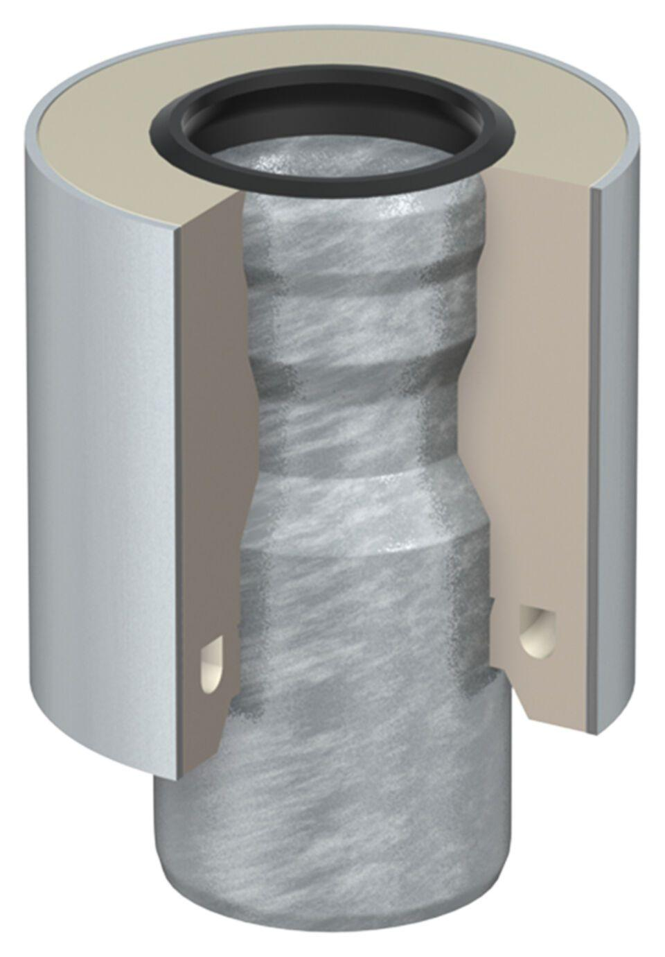

GTIN:

8590830703209

HAN:

0174.51.99